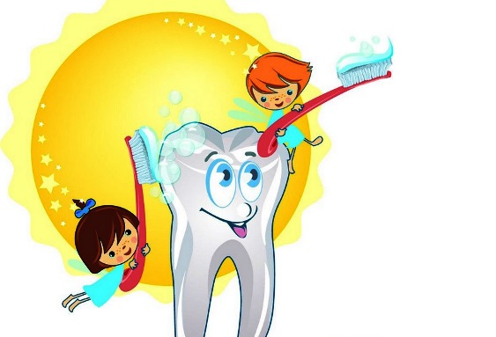 | Профилактика кариеса зубов у детей – это важная задача, о которой должны позаботиться родители
Сегодня эта проблема стоит достаточно остро, так как кариес начинает развиваться у детей очень раннего возраста. Многие родители возлагают вину на плохую экологию, наследственность и даже на самого малыша, но на самом деле в большинстве случаев виноваты сами, так как вовремя не начали проводить профилактику кариеса в период прорезывания первых молочных зубов.
У младенцев предупредить кариес можно, если полость рта мамы была санирована во время беременности и в послеродовый период. Уход за полостью рта новорожденного проводится путем обработки после кормления салфеткой, смоченной кипяченой водой. Таким образом, удаляются остатки молока или смеси из полости рта малыша. Если вскармливание проводится искусственными методами, то в период сна следует давать пить воду.
В дошкольном возрасте необходимо сформировать понимание того, что стоматолог важен и нужен. Стоматолог, родители и педагоги должны научить ребенка правильно следить за гигиеной полости рта, чтобы дети регулярно под контролем взрослых могли проводить чистку зубов. В этом возрасте визит к стоматологу должен быть 1 раз в 4 месяца. Родителям потребуется удалить из питания продукты в виде сладостей, газировку. Отличной заменой будут фрукты и овощи.
У детей школьного возраста профилактика кариеса сводится к ежедневной чистке зубов щеткой с пастой ( зубы чистим утром после завтрака и вечером перед самым сном) и после каждого приема пищи нужно споласкивать полость рта водой. Осмотр врача- стоматолога должен быть не реже 1 раза в 6 месяцев. А так же нужно свести к минимуму прием углеводной пищи ( сладости, выпечка, фаст-фуд, газировки) и ввести в рацион полезные продуты: молоко, рыба, фрукты, овощи.
Всем известно, что заболевание легче предотвратить, чем лечить. Лечение кариеса и его осложнений у малышей – процесс трудный как для ребенка и его родителей, так и для медицинского персонала. Решение этой проблемы - в правильном формировании понятия профилактики кариеса зубов у детей. Знакомство с зубным доктором должно проходить в уютной и комфортной обстановке, в кабинете профилактики, у гигиениста стоматологического. С него мы и рекомендуем Вам, уважаемые взрослые, начать знакомство вашего ребенка со стоматологической клиникой! До встречи!!
Заведующий отделением врач- стоматолог детский
Макарчук Ольга Анатольевна
